CE 54/38 - Dienbladenstapelaar

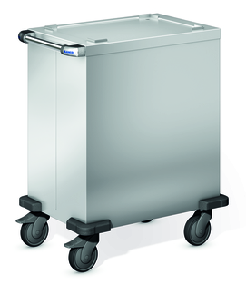

Afmetingen
Lengte: 775 mm
Breedte: 520 mm
Hoogte: 911 mm

Uitvoering

De dienbladenstapelaar is geheel vervaardigd uit RVS 18/10. De oppervlakte heeft een micro-finish.
De dienbladen worden op een platform geplaatst
De stapelaar is gesloten en enkelwandig en is aan de binnenzijde rondom gepoedercoat om verschuiven van het dienblad en beschadigingen aan de binnenzijde te voorkomen.
Door eenvoudig inhangen en losmaken van veren kan de veerspanning worden aangepast aan de gebruikte dienbladen. Op deze wijze wordt een gelijkblijvende uitgiftehoogte gegarandeerd.

Aan de bedieningszijde bevindt zich een RVS-veiligheids-duwbeugel met op beide hoeken een kunststof (polyamide) stoothoeken.

Verrijdbaar d.m.v. corrosievrije wielen (4 zwenkwielen waarvan 2 met rem; 125 mm ø). Massieve stoothoeken van kunststof (polyethyleen) op alle vier hoeken beschermen tegen beschadigingen.

Accessoires
- Dekoruitvoering
- Bestekopzet met of zonder servettendispenser
- Diverse soorten wielen zie prijslijst

Technische gegevens
Materiaal: RVS 18/10
Gewicht: 37 kg
Capaciteit: ca. 100 dienbladen,
530 x 370 mm
Stapelhoogte: 540 mm

Bijzonderheden
- CE-conform
- Verandering van de veerspanning mogelijk
- Conform DIN 18665, deel 6

Fabricaat :

Fabrikant : Blanco Professional
Model: CE 54/ 38
Bestelnr.: 574 908

